
Projeto – Redução dos Custos em Farmácias com AWS
Data: 15/01/2026
Empresa: Abstergo Industries
Responsável: Hector Ricardo

Introdução
Este relatório apresenta o processo de implementação de ferramentas na empresa Abstergo Industries, realizado por Hector Ricardo. O objetivo do projeto foi elencar 3 serviços AWS, com a finalidade de realizar diminuição de custos imediatos.

Descrição do Projeto
O projeto de implementação de ferramentas foi dividido em 3 etapas, cada uma com seus objetivos específicos. A seguir, serão descritas as etapas do projeto:

Etapa 1
- Amazon S3
- Foco: Armazenamento de dados e documentos
- Caso de uso: Utilização do Amazon S3 para armazenar receitas digitalizadas, relatórios e arquivos de vídeo de treinamento. Essa solução substitui servidores locais e reduz custos de manutenção, além de garantir alta durabilidade e escalabilidade.

Etapa 2
- Amazon RDS
- Foco: Banco de dados relacional gerenciado
- Caso de uso: Implementação do Amazon RDS para gerenciar o banco de dados de estoque e vendas das farmácias. Com patches automatizados, failover e backups integrados, reduz-se a necessidade de equipe dedicada para manutenção e aumenta-se a confiabilidade do sistema.

Etapa 3
- AWS Lambda
- Foco: Processamento serverless sob demanda
- Caso de uso: Uso do AWS Lambda para automatizar tarefas como geração de relatórios de vendas e análise de movimentação de estoque. Isso elimina a necessidade de servidores dedicados para processamento, reduzindo custos de infraestrutura e garantindo escalabilidade automática.

Conclusão
A implementação de ferramentas na empresa Abstergo Industries tem como esperado:
- Redução de custos operacionais com infraestrutura local.
- Maior eficiência no gerenciamento de dados e processos.
- Escalabilidade automática para acompanhar o crescimento da demanda.
- Segurança e confiabilidade nos serviços críticos da farmácia.
Recomenda-se a continuidade da utilização das ferramentas implementadas e a busca por novas tecnologias que possam melhorar ainda mais os processos da empresa.

Anexos
- Manual de uso do Amazon S3
- Guia de configuração do Amazon RDS
- Scripts de automação com AWS Lambda
- Planilhas comparativas de custos antes e depois da implementação
Fluxograma do projeto
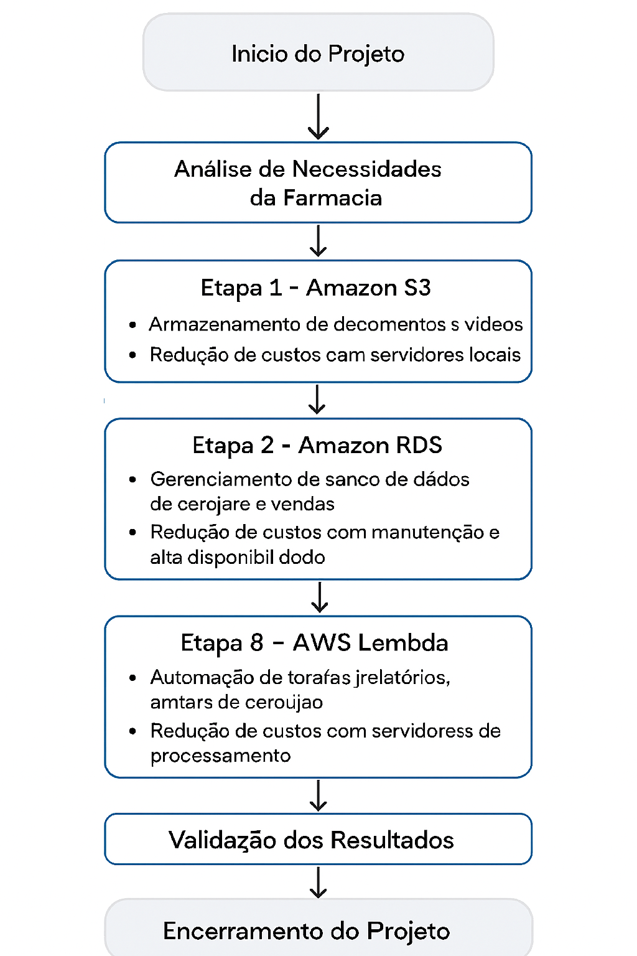

Assinatura do Responsável pelo Projeto:
Hector Ricardo

